**Sieci semantyczne**

**Laboratorium 6: Tworzenie ontologii w języku OWL za pomocą Protégé 5.**

**Prowadzący: pracownik UR**

**Wykonał: Piotr Rojek, pr125159**

**Zadanie 1**

**Tworzenie nowej ontologii.**

1. **Uruchom Protégé.**

**Obraz zawierający tekst, zrzut ekranu, oprogramowanie, Ikona komputerowa

Zawartość wygenerowana przez sztuczną inteligencję może być niepoprawna.**

1. **Każdej ontologii zostaje przydzielony identyfikator za pomocą „Internationalized Resource Identifier” (IRI). Zastąp domyślnie wygenerowany IRI w polu „Ontology IRI” poprzez „http://semantic.cs.put.poznan.pl/ontologie/pizza.owl”. Zapisz ontologię w formacie „Turtle”.**

**Obraz zawierający tekst, zrzut ekranu, oprogramowanie, Ikona komputerowa

Zawartość wygenerowana przez sztuczną inteligencję może być niepoprawna.**

**Zadanie 2**

**Dodawanie komentarza do ontologii.**

1. **Upewnij się, że zakładka „Active Ontology” jest aktywna.**

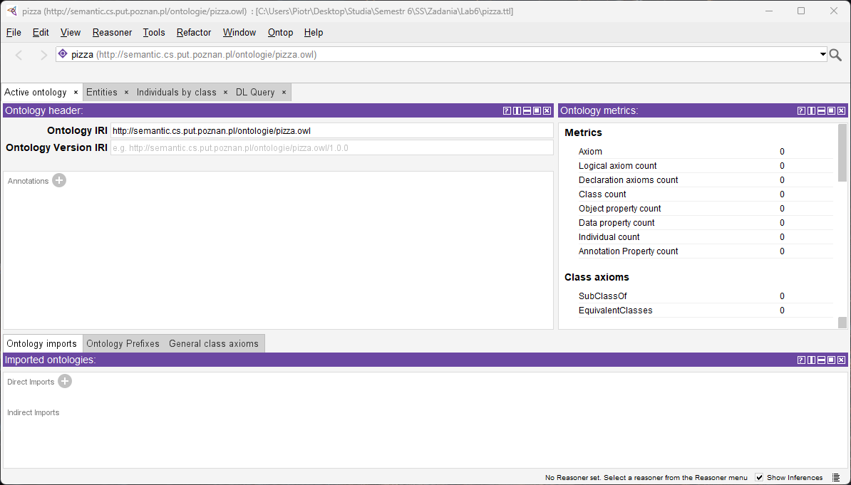

1. **W widoku „Annotations” kliknij ikonę „Add” (+) obok napisu „Annotations”. W efekcie pojawi się okno edycji. Z menu po lewej stronie wybierz „comment” i w polu z prawej strony wpisz dowolny tekst.**

**Obraz zawierający tekst, zrzut ekranu, Czcionka

Zawartość wygenerowana przez sztuczną inteligencję może być niepoprawna.**

1. **Kliknij „OK”.**

Obraz zawierający tekst, zrzut ekranu, oprogramowanie, numer

Zawartość wygenerowana przez sztuczną inteligencję może być niepoprawna.

**Zadanie 3**

**Tworzenie klas „Pizza”, „Ciasto” i „Dodatek”.**

1. **Upewnij się, że zakładka „Class hierarchy” jest aktywna.**

Obraz zawierający tekst, oprogramowanie, numer, zrzut ekranu

Zawartość wygenerowana przez sztuczną inteligencję może być niepoprawna.

1. **Kliknij na klasę „Thing”, a następnie na ikonę „Dodaj podklasę”. Ten przycisk tworzy nową klasę jako podklasę zaznaczonej klasy (w tym przypadku chcemy stworzyć podklasę klasy „Thing”).**

Obraz zawierający tekst, oprogramowanie, Ikona komputerowa, Strona internetowa

Zawartość wygenerowana przez sztuczną inteligencję może być niepoprawna.

1. **Pojawi się okienko, w którym należy podać nazwę klasy. Wprowadź tekst „Pizza” i naciśnij „OK”.**

**Obraz zawierający tekst, oprogramowanie, linia, Strona internetowa

Zawartość wygenerowana przez sztuczną inteligencję może być niepoprawna.**

1. **Powtórz powyższe kroki, aby dodać klasy „Ciasto” i „Dodatek”, upewniając się, że klasa „Thing” jest zaznaczona, zanim klikniesz na ikonę „Dodaj podklasę”, dzięki czemu te klasy zostaną stworzone jako podklasy „Thing”.**

**Obraz zawierający tekst, oprogramowanie, Strona internetowa, Ikona komputerowa

Zawartość wygenerowana przez sztuczną inteligencję może być niepoprawna.**

**Zadanie 4**

**Modelowanie rozłączności klas „Pizza”, „Ciasto” i „Dodatek”.**

1. **Zaznacz klasę „Pizza” na drzewie hierarchii klas.**

**Obraz zawierający tekst, zrzut ekranu, oprogramowanie, Czcionka

Zawartość wygenerowana przez sztuczną inteligencję może być niepoprawna.**

1. **Kliknij przycisk „Disjoint With”. Spowoduje to pojawienie się nowego okna, w którym należy zaznaczyć wszystkie klasy i kliknąć „OK”. Spowoduje to, że klasy „Ciasto” i „Dodatek”, będą rozłączne z klasą „Pizza”.**

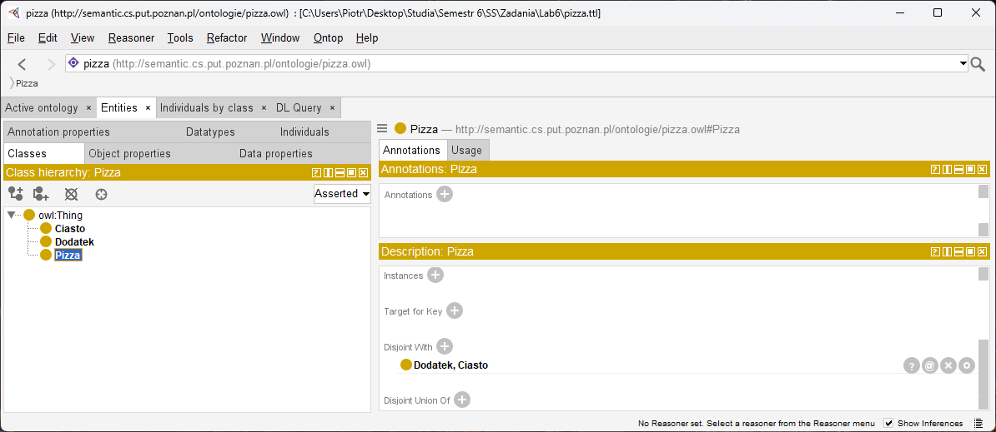

**Zadanie 5**

**Użycie narzędzia „Create class hierarchy” do stworzenia klas „CiastoGrube” i „CiastoCienkie” jako podklas klasy „Ciasto”.**

1. **Zaznacz klasę „Ciasto” z drzewa hierarchii klas.**

**Obraz zawierający tekst, zrzut ekranu, oprogramowanie, Czcionka

Zawartość wygenerowana przez sztuczną inteligencję może być niepoprawna.**

1. **Na pasku menu programu Protégé, wybierz „Tools”, a następnie „Create class hierarchy”.**

**Obraz zawierający tekst, zrzut ekranu, oprogramowanie, numer

Zawartość wygenerowana przez sztuczną inteligencję może być niepoprawna.**

1. **Pojawi się okno. Musimy poinformować narzędzie o tym jakie podklasy klasy „Ciasto” chcemy stworzyć. W dużym pustym polu wpisz „Cienkie” i wciśnij „Enter”. Następne wpisz „Grube”, a w polu „Prefix” wpisz „Ciasto”.**

**Obraz zawierający zrzut ekranu, tekst, linia, Wykres

Zawartość wygenerowana przez sztuczną inteligencję może być niepoprawna.**

1. **Naciśnij „Continue”. Protégé sprawdza, czy nazwy klas są unikalne oraz czy nie zawierają spacji. Jeśli byłyby jakieś błędy, to w tym momencie powinien pojawić się stosowny komunikat.**

**Obraz zawierający zrzut ekranu, tekst, linia, Wykres

Zawartość wygenerowana przez sztuczną inteligencję może być niepoprawna.**

1. **Upewnij się, że opcja „Make sibling classess disjoint” jest zaznaczona i naciśnij „Finish”. W ten sposób utworzone klasy będą klasami rozłącznymi i nie będzie trzeba robić tego ręcznie.**

Obraz zawierający tekst, zrzut ekranu, Czcionka, linia

Zawartość wygenerowana przez sztuczną inteligencję może być niepoprawna.

**Zadanie 6**

**Tworzenie podklas klasy „Dodatek”.**

1. **Zaznacz klasę „Dodatek” z drzewa hierarchii klas.**

**Obraz zawierający tekst, oprogramowanie, Strona internetowa, linia

Zawartość wygenerowana przez sztuczną inteligencję może być niepoprawna.**

1. **Uruchom „Create class hierarchy” tak jak w poprzednim zadaniu.**

**Obraz zawierający tekst, linia, oprogramowanie, Wykres

Zawartość wygenerowana przez sztuczną inteligencję może być niepoprawna.**

1. **Istnieje możliwość wprowadzenia odpowiedniej hierarchii nowych klas już na tym etapie. Odbywa się to za pomocą tabulatora. Wprowadź nazwy klas zgodnie z schematem poniżej:**

**DodatekSerowy**

**Mozzarella**

**Parmesan**

**DodatekMięsny**

**Szynka**

**Salami**

**KiełbasaPepperoni**

**DodatekWarzywny**

**Cebula**

**Papryka**

**PaprykaJalapeno**

**PaprykaChili**

**Pomidor**

**Sos**

**SosPomidorowy**

**PikantnySosPomidorowy**

**Obraz zawierający tekst, zrzut ekranu, wyświetlacz, oprogramowanie

Zawartość wygenerowana przez sztuczną inteligencję może być niepoprawna.**

1. **Po wprowadzeniu wszystkich nazw klas, naciśnij „Continue”. Upewnij się, że opcja „Make sibling classess disjoint” jest zaznaczona, aby wszystkie tworzone klasy były rozłączne.**

**Obraz zawierający tekst, zrzut ekranu, oprogramowanie, Czcionka

Zawartość wygenerowana przez sztuczną inteligencję może być niepoprawna.**

1. **Kliknij „Finish”, aby utworzyć klasy.**

Obraz zawierający tekst, zrzut ekranu, oprogramowanie, Czcionka

Zawartość wygenerowana przez sztuczną inteligencję może być niepoprawna.

Obraz zawierający tekst, oprogramowanie, linia, numer

Zawartość wygenerowana przez sztuczną inteligencję może być niepoprawna.

**Zadanie 7**

**Tworzenie własności obiektowej „maCzęść”.**

1. **Wybierz zakładkę „Object property hierarchy”. Kliknij główną własność „topObjectProperty”, a następnie użyj przycisku „Add sub property”.**

**Obraz zawierający tekst, zrzut ekranu, oprogramowanie, Strona internetowa

Zawartość wygenerowana przez sztuczną inteligencję może być niepoprawna.**

1. **Nadaj nazwę własności „maCzęść”, wykorzystując okienko dialogowe.**

**Obraz zawierający zrzut ekranu, tekst, oprogramowanie, Strona internetowa

Zawartość wygenerowana przez sztuczną inteligencję może być niepoprawna.**

**Zadanie 8**

**Tworzenie „maCiasto” i „maDodatek” jako podwłasności „maCzęść”.**

1. **Aby stworzyć własność „maCiasto” jako podwłasność „maCzęść”, zaznacz „maCzęść” na drzewie hierarchii własności.**

**Obraz zawierający tekst, zrzut ekranu, oprogramowanie, numer

Zawartość wygenerowana przez sztuczną inteligencję może być niepoprawna.**

1. **Kliknij przycisk „Add sub property”.**

**Obraz zawierający zrzut ekranu, tekst, oprogramowanie, Ikona komputerowa

Zawartość wygenerowana przez sztuczną inteligencję może być niepoprawna.**

1. **Nazwij nową własność jako „maCiasto”.**

**Obraz zawierający zrzut ekranu, tekst, oprogramowanie, Ikona komputerowa

Zawartość wygenerowana przez sztuczną inteligencję może być niepoprawna.**

1. **Powtórz powyższe kroki nazywając kolejną nową własność jako „maDodatek”.**

**Obraz zawierający tekst, zrzut ekranu, oprogramowanie, numer

Zawartość wygenerowana przez sztuczną inteligencję może być niepoprawna.**

**Zadanie 9**

**Sprecyzowanie zakresu własności „maDodatek”.**

1. **Upewnij się, że własność „maDodatek” jest zaznaczona w hierarchii własności.**

**Obraz zawierający tekst, zrzut ekranu, oprogramowanie, numer

Zawartość wygenerowana przez sztuczną inteligencję może być niepoprawna.**

1. **Kliknij „Add” (+) obok napisu „Ranges” w polu „Description”, następnie wybierz zakładkę „class hierarchy”. Pojawi się okienko umożliwiające wybór klasy z naszej hierarchii klas.**

**Obraz zawierający tekst, zrzut ekranu, oprogramowanie

Zawartość wygenerowana przez sztuczną inteligencję może być niepoprawna.**

1. **Wybierz „Dodatek” i naciśnij „OK”. Klasa „Dodatek” powinna być teraz wyświetlana na liście przeciwdziedzin („Ranges”) własności.**

**Obraz zawierający tekst, zrzut ekranu, oprogramowanie

Zawartość wygenerowana przez sztuczną inteligencję może być niepoprawna.**

**Obraz zawierający tekst, zrzut ekranu, oprogramowanie, Strona internetowa

Zawartość wygenerowana przez sztuczną inteligencję może być niepoprawna.**

**Zadanie 10**

**Ustawienie klasy „Pizza” jako dziedziny własności „maDodatek”.**

1. **Upewnij się, że własność „maDodatek” jest wybrana w hierarchii własności.**

**Obraz zawierający tekst, zrzut ekranu, oprogramowanie, numer

Zawartość wygenerowana przez sztuczną inteligencję może być niepoprawna.**

1. **Kliknij „Add” (+) obok napisu „Domains” w polu „Description”. Pojawi się okienko pozwalające na wybór odpowiedniej klasy.**

**Obraz zawierający tekst, zrzut ekranu

Zawartość wygenerowana przez sztuczną inteligencję może być niepoprawna.**

1. **Wybierz „Pizza” i kliknij „OK”. Klasa „Pizza” powinna być teraz wyświetlana na liście dziedziny.**

**Obraz zawierający tekst, zrzut ekranu

Zawartość wygenerowana przez sztuczną inteligencję może być niepoprawna.**

**Obraz zawierający tekst, zrzut ekranu, oprogramowanie, Strona internetowa

Zawartość wygenerowana przez sztuczną inteligencję może być niepoprawna.**

**Zadanie 11**

**Ustawienie dziedziny i przeciwdziedziny dla własności „maCiasto”.**

1. **Wybierz własność „maCiasto”.**

**Obraz zawierający tekst, zrzut ekranu, oprogramowanie, numer

Zawartość wygenerowana przez sztuczną inteligencję może być niepoprawna.**

1. **Ustaw dziedzinę tej własności na „Pizza”.**

**Obraz zawierający tekst, zrzut ekranu

Zawartość wygenerowana przez sztuczną inteligencję może być niepoprawna.**

**Obraz zawierający tekst, zrzut ekranu, oprogramowanie, Strona internetowa

Zawartość wygenerowana przez sztuczną inteligencję może być niepoprawna.**

1. **Ustaw przeciwdziedzinę własności na „Ciasto”.**

**Obraz zawierający tekst, zrzut ekranu

Zawartość wygenerowana przez sztuczną inteligencję może być niepoprawna.**

**Obraz zawierający tekst, zrzut ekranu, oprogramowanie, Strona internetowa

Zawartość wygenerowana przez sztuczną inteligencję może być niepoprawna.**

**Zadanie 12**

**Oznaczenie „maCzęść” jako własność przechodnią.**

1. **Wybierz własność „maCzęść” z hierarchii własności.**

**Obraz zawierający tekst, zrzut ekranu, oprogramowanie, numer

Zawartość wygenerowana przez sztuczną inteligencję może być niepoprawna.**

1. **Na widoku „Characteristic” zaznacz „Transitive”.**

**Obraz zawierający tekst, zrzut ekranu, oprogramowanie, Strona internetowa

Zawartość wygenerowana przez sztuczną inteligencję może być niepoprawna.**

**Zadanie 13**

**Oznaczenie „maCiasto” jako własność funkcyjną.**

1. **Wybierz własność „maCiasto” z hierarchii własności.**

**Obraz zawierający tekst, zrzut ekranu, oprogramowanie, Strona internetowa

Zawartość wygenerowana przez sztuczną inteligencję może być niepoprawna.**

1. **Na widoku „Characteristic” zaznacz „Functional”.**

**Obraz zawierający tekst, zrzut ekranu, oprogramowanie, Strona internetowa

Zawartość wygenerowana przez sztuczną inteligencję może być niepoprawna.**

**Zadanie 14**

**Dodanie ograniczenia do klasy „Pizza”, stanowiącego o tym, że „Pizza” musi mieć „Ciasto”.**

1. **Wybierz „Pizza” na zakładce „Class hierarchy”.**

**Obraz zawierający tekst, oprogramowanie, Strona internetowa, numer

Zawartość wygenerowana przez sztuczną inteligencję może być niepoprawna.**

1. **Wybierz przycisk „Add” (+) znajdujący się obok nagłówka „Sub Class of” w widoku „Class Description”, w celu stworzenia potrzebnego warunku.**

**Obraz zawierający tekst, oprogramowanie, Strona internetowa, Ikona komputerowa

Zawartość wygenerowana przez sztuczną inteligencję może być niepoprawna.**

1. **Wybierz zakładkę „Class expression editor”. Spowoduje to wyświetlenie pola tekstowego, gdzie wpiszemy nasze ograniczenie „maCiasto some Ciasto”.**

**Obraz zawierający tekst, oprogramowanie, komputer, multimedia

Zawartość wygenerowana przez sztuczną inteligencję może być niepoprawna.**

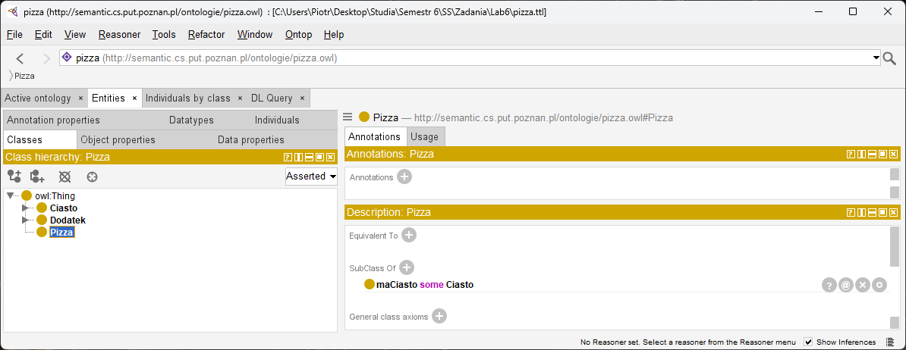

**Zadanie 15**

**Dodanie ograniczenia do klasy „Pizza”, stanowiącego o tym, że „Pizza” musi mieć „Ciasto” (kontynuacja).**

1. **Możesz korzystając z „drag and drop” przeciągnąć „maCiasto” z listy „property list” na pole tekstowe edytora lub po prostu je wpisać.**

**Obraz zawierający tekst, zrzut ekranu, oprogramowanie, Ikona komputerowa

Zawartość wygenerowana przez sztuczną inteligencję może być niepoprawna.**

1. **Teraz dodaj typ ograniczenia, w tym przypadku jest to ograniczenie egzystencjalne, należy więc wpisać słowo kluczowe „some”.**

**Obraz zawierający tekst, oprogramowanie, zrzut ekranu

Zawartość wygenerowana przez sztuczną inteligencję może być niepoprawna.**

1. **Uzupełnij „filler” jako „Ciasto”. Aby to zrobić wprowadź „Ciasto” lub skorzystaj z opcji „drag and drop”.**

**Obraz zawierający tekst, zrzut ekranu, oprogramowanie, Ikona komputerowa

Zawartość wygenerowana przez sztuczną inteligencję może być niepoprawna.**

1. **Wciśnij przycisk „OK” aby utworzyć ograniczenie i zamknąć edytor. Jeżeli wszystkie informacje zostały poprawnie wprowadzone edytor zamknie się a wprowadzone przez nas ograniczenie zostanie przedstawione pod nagłówkiem „SubClass of”.**

**Obraz zawierający tekst, zrzut ekranu

Zawartość wygenerowana przez sztuczną inteligencję może być niepoprawna.**

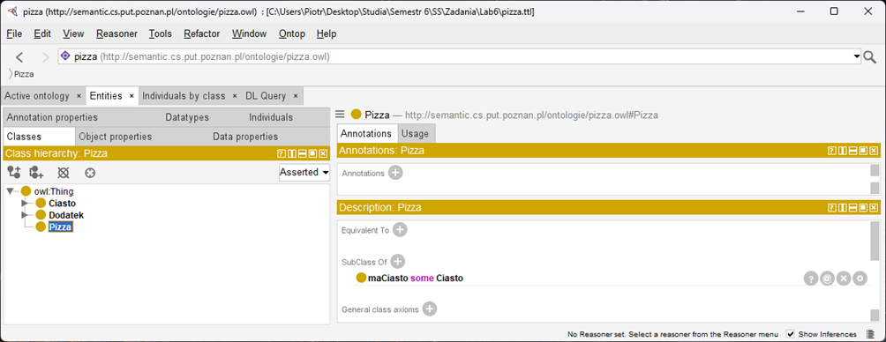

**Zadanie 16**

**Tworzenie podklasy klasy „Pizza” i podklasy klasy „NazwanaPizza”.**

1. **Wybierz zakładkę „Class hierarchy” i z hierarchii klas wybierz klasę „Pizza”.**



1. **Wybierz przycisk „Add” (+), aby stworzyć nową podklasę klasy „Pizza”, i nazwij ją „NazwanaPizza”.**

**Obraz zawierający tekst, oprogramowanie, Strona internetowa, numer

Zawartość wygenerowana przez sztuczną inteligencję może być niepoprawna.**

1. **Stwórz nową podklasę klasy „NazwanaPizza” i nazwij ją „Margherita”.**

**Obraz zawierający tekst, oprogramowanie, Strona internetowa, Ikona komputerowa

Zawartość wygenerowana przez sztuczną inteligencję może być niepoprawna.**

1. **Dodaj komentarz do klasy „Margherita” używając widoku „Annotations”, który jest zlokalizowany obok widoku hierarchii klas. Możesz wpisać: „Pizza, która ma dodatki: sos pomidorowy i mozzarella.”. Pamiętajmy, że zawsze dobrze jest dokumentować klasy, własności itp., zwłaszcza, jeżeli będziemy później wykorzystywać je do budowy innych, bardziej, rozbudowanych ontologii.**

**Obraz zawierający tekst, oprogramowanie, Strona internetowa, Ikona komputerowa

Zawartość wygenerowana przez sztuczną inteligencję może być niepoprawna.**

**Zadanie 17**

**Utworzenie ograniczenia egzystencjalnego na „Margherita”, stanowiącego, że „Margherita” ma co najmniej jeden dodatek „SosPomidorowy”.**

1. **Upewnij się, że zaznaczona jest klasa „Margherita” w hierarchii klas.**

**Obraz zawierający tekst, oprogramowanie, Strona internetowa, Ikona komputerowa

Zawartość wygenerowana przez sztuczną inteligencję może być niepoprawna.**

1. **Wybierz przycisk „Add” (+) sekcji „Subclass Of” w widoku „Class Description”.**

**Obraz zawierający tekst, oprogramowanie, Strona internetowa, Ikona komputerowa

Zawartość wygenerowana przez sztuczną inteligencję może być niepoprawna.**

1. **Wybierz zakładkę „Object restriction creator”.**

**Obraz zawierający tekst, zrzut ekranu, linia, Czcionka

Zawartość wygenerowana przez sztuczną inteligencję może być niepoprawna.**

1. **Wybierz „maDodatek” w polu „Restricted property”.**

**Obraz zawierający tekst, zrzut ekranu, linia, Czcionka

Zawartość wygenerowana przez sztuczną inteligencję może być niepoprawna.**

1. **Wybierz „some” jako „Restriction type”.**

**Obraz zawierający tekst, zrzut ekranu, linia, Czcionka

Zawartość wygenerowana przez sztuczną inteligencję może być niepoprawna.**

1. **Wybierz klasę „SosPomidorowy” jako „Restriction filler”.**

**Obraz zawierający tekst, zrzut ekranu, oprogramowanie, linia

Zawartość wygenerowana przez sztuczną inteligencję może być niepoprawna.**

1. **Kliknij „OK” aby stworzyć ograniczenie, jeżeli pojawią się jakiekolwiek błędy, ograniczenie nie zostanie stworzone.**

**Obraz zawierający tekst, zrzut ekranu, oprogramowanie, linia

Zawartość wygenerowana przez sztuczną inteligencję może być niepoprawna.**

**Obraz zawierający tekst, oprogramowanie, Strona internetowa, Ikona komputerowa

Zawartość wygenerowana przez sztuczną inteligencję może być niepoprawna.**

**Zadanie 18**

**Stworzenie ograniczenia egzystencjalnego na „Margherita”, stanowiącego, że „Margherita” ma co najmniej jeden dodatek „Mozzarella”.**

1. **Upewnij się, że zaznaczona jest klasa „Margherita” w hierarchii klas.**

**Obraz zawierający tekst, oprogramowanie, Strona internetowa, Ikona komputerowa

Zawartość wygenerowana przez sztuczną inteligencję może być niepoprawna.**

1. **Wybierz przycisk „Add” (+) sekcji „Subclass Of” w widoku „Class Description”.**

**Obraz zawierający tekst, oprogramowanie, Strona internetowa, Ikona komputerowa

Zawartość wygenerowana przez sztuczną inteligencję może być niepoprawna.**

1. **Wybierz zakładkę „Object restriction creator”.**

**Obraz zawierający tekst, zrzut ekranu, Czcionka

Zawartość wygenerowana przez sztuczną inteligencję może być niepoprawna.**

1. **Wybierz „maDodatek” w polu „Restricted property”.**

**Obraz zawierający tekst, zrzut ekranu, Czcionka

Zawartość wygenerowana przez sztuczną inteligencję może być niepoprawna.**

1. **Wybierz „some” jako „Restriction type”.**

**Obraz zawierający tekst, zrzut ekranu, Czcionka

Zawartość wygenerowana przez sztuczną inteligencję może być niepoprawna.**

1. **Wybierz klasę „Mozzarella” jako „Restriction filler”.**

**Obraz zawierający tekst, zrzut ekranu, oprogramowanie, linia

Zawartość wygenerowana przez sztuczną inteligencję może być niepoprawna.**

1. **Kliknij „OK” aby stworzyć ograniczenie, jeżeli pojawią się jakiekolwiek błędy, ograniczenie nie zostanie stworzone.**

**Obraz zawierający tekst, zrzut ekranu, oprogramowanie, linia

Zawartość wygenerowana przez sztuczną inteligencję może być niepoprawna.**

**Obraz zawierający tekst, oprogramowanie, Strona internetowa, numer

Zawartość wygenerowana przez sztuczną inteligencję może być niepoprawna.**

**Zadanie 19**

**Stworzenie klasy „Pepperoni” jako kopii i modyfikacji klasy „Margherita”.**

1. **Wybierz zakładkę „Class hierarchy” i z hierarchii klas wybierz klasę „Margherita”.**

**Obraz zawierający tekst, oprogramowanie, Strona internetowa, Ikona komputerowa

Zawartość wygenerowana przez sztuczną inteligencję może być niepoprawna.**

1. **Wybierz „Duplicate selected class” z menu „Edit”. W oknie, które się pojawi, należy wpisać nazwę nowej klasy. Wpisujemy „Pepperoni”.**

**Obraz zawierający tekst, oprogramowanie, numer, Ikona komputerowa

Zawartość wygenerowana przez sztuczną inteligencję może być niepoprawna.**

**Obraz zawierający tekst, zrzut ekranu, oprogramowanie, Ikona komputerowa

Zawartość wygenerowana przez sztuczną inteligencję może być niepoprawna.**

1. **Upewnij się, że klasa „Pepperoni” jest wybrana. Teraz wybierz przycisk „Add” (+) sekcji „Subclass Of” w widoku „Class Description”.**

**Obraz zawierający tekst, oprogramowanie, Strona internetowa, Ikona komputerowa

Zawartość wygenerowana przez sztuczną inteligencję może być niepoprawna.**

1. **Przejdź na zakładkę „Object restriction creator”.**

**Obraz zawierający tekst, zrzut ekranu, oprogramowanie, linia

Zawartość wygenerowana przez sztuczną inteligencję może być niepoprawna.**

1. **Wybierz „maDodatek” w polu „Restricted property”.**

**Obraz zawierający tekst, zrzut ekranu, oprogramowanie, linia

Zawartość wygenerowana przez sztuczną inteligencję może być niepoprawna.**

1. **Wybierz „some” jako „Restriction type”.**

**Obraz zawierający tekst, zrzut ekranu, oprogramowanie, linia

Zawartość wygenerowana przez sztuczną inteligencję może być niepoprawna.**

1. **Wybierz klasę „KiełbasaPepperoni” jako „Restriction filler”.**

**Obraz zawierający tekst, oprogramowanie, zrzut ekranu

Zawartość wygenerowana przez sztuczną inteligencję może być niepoprawna.**

1. **Kliknij „OK” aby stworzyć ograniczenie.**

**Obraz zawierający tekst, zrzut ekranu, oprogramowanie, linia

Zawartość wygenerowana przez sztuczną inteligencję może być niepoprawna.**

**Obraz zawierający tekst, oprogramowanie, Strona internetowa, numer

Zawartość wygenerowana przez sztuczną inteligencję może być niepoprawna.**

**Zadanie 20**

**Utworzenie klasy „PizzaWegetariańska”.**

1. **Stwórz nową podklasę klasy „Pizza” i nazwij ją „PizzaWegetariańska”.**

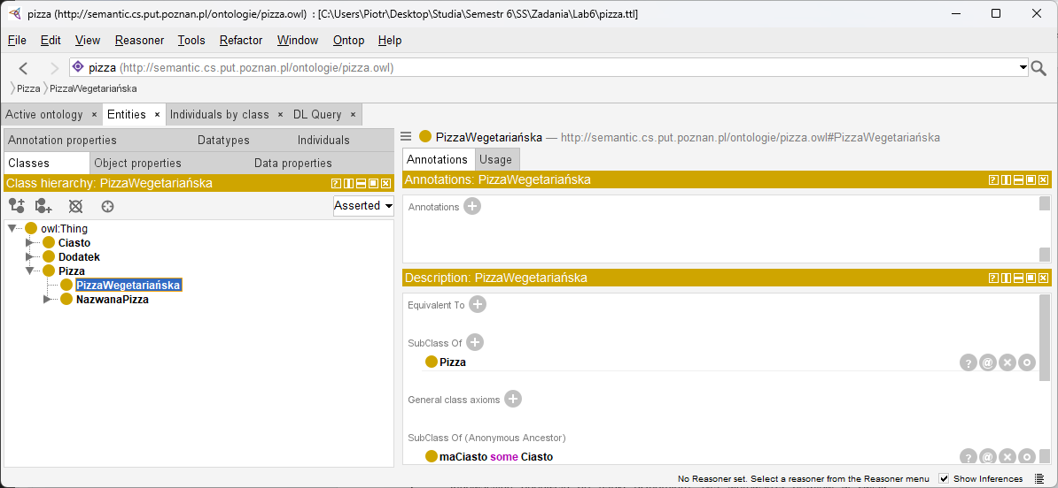

1. **Upewnij się, że klasa „PizzaWegetariańska” jest wybrana. Teraz wybierz przycisk „Add” (+) sekcji „Equivalent To” w widoku „Class Description”.**

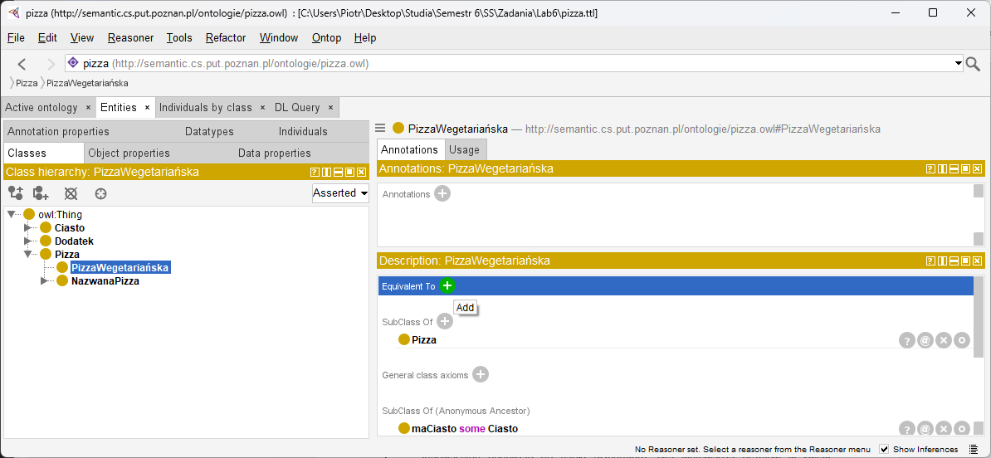

1. **Wybierz zakładkę „Class expression editor”. Spowoduje to wyświetlenie pola tektsowego gdzie wpiszemy nasze ograniczenie: „Pizza and not (maDodatek some DodatekMięsny)”.**

**Obraz zawierający tekst, zrzut ekranu, oprogramowanie

Zawartość wygenerowana przez sztuczną inteligencję może być niepoprawna.**

**Zadanie 21**

**Utworzenie klasy „PizzaZMięsem”.**

1. **Stwórz nową podklasę klasy „Pizza” i nazwij ją „PizzaZMięsem”.**

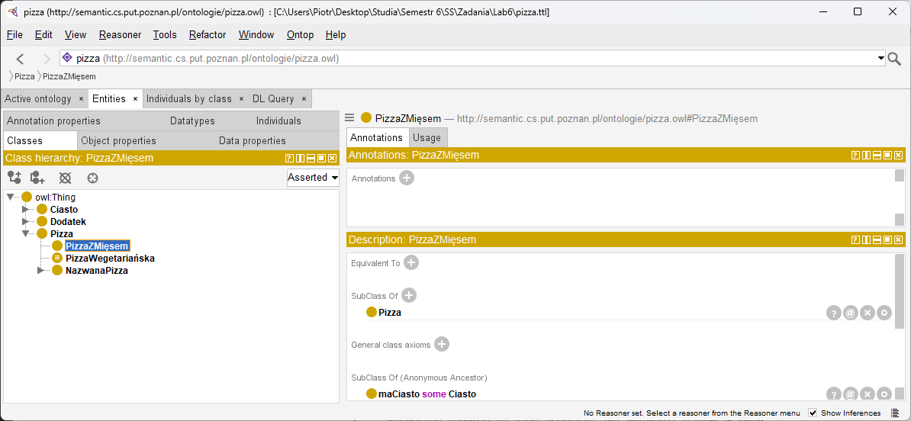

1. **Upewnij się, że klasa „PizzaWegetariańska” jest wybrana. Teraz wybierz przycisk „Add” (+) sekcji „Equivalent To” w widoku „Class Description”.**

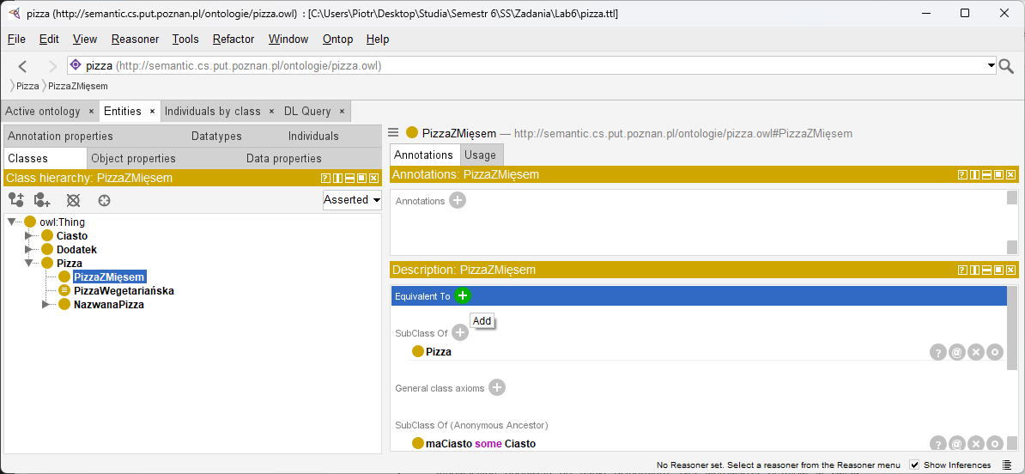

1. **Wybierz zakładkę „Class expression editor”. Spowoduje to wyświetlenie pola tektsowego gdzie wpiszemy nasze ograniczenie: „Pizza and (maDodatek some DodatekMięsny)”.**

**Obraz zawierający tekst, zrzut ekranu, oprogramowanie

Zawartość wygenerowana przez sztuczną inteligencję może być niepoprawna.**

**Zadanie 22**

**Automatyczna klasyfikacja/tworzenie hierarchii klas na podstawie ich własności.**

1. **Z menu „Reasoner” wybierz „Start reasoner” (zostaw zaznaczony domyślny silnik wnioskujący lub wybierz dowolny, jeżeli żaden nie jest zaznaczony). Silnik wnioskujący dokona automatycznej (re-)klasyfikacji hierarchii klas.**

**Obraz zawierający tekst, oprogramowanie, Ikona komputerowa, Strona internetowa

Zawartość wygenerowana przez sztuczną inteligencję może być niepoprawna.**

1. **Porównaj hierarchię klas jaką wprowadziłeś („Class hierarchy”) z tą jaką wywnioskował silnik („Class hierarchy (inferred)”). Zauważ, że w tym drugim przypadku, klasa „Pepperoni” została automatycznie zaklasyfikowana jako podklasa klasy „PizzaZMięsem”.**

**Obraz zawierający tekst, oprogramowanie, numer, linia

Zawartość wygenerowana przez sztuczną inteligencję może być niepoprawna.**

**Obraz zawierający tekst, oprogramowanie, Czcionka, numer

Zawartość wygenerowana przez sztuczną inteligencję może być niepoprawna.**

**Zadanie 23**

**Automatyczna klasyfikacja – wykrywanie niespójności.**

1. **Wprowadź nową podklasę klasy „PizzaWegetariańska” o nazwie „Vesuvio”.**

**Obraz zawierający tekst, oprogramowanie, linia, numer

Zawartość wygenerowana przez sztuczną inteligencję może być niepoprawna.**

1. **Wprowadź dla tej klasy ograniczenia własności o postaci: „maDodatek some Mozzarella”, „maDodatek some SosPomidorowy” i „maDodatek some Szynka”.**

**Obraz zawierający tekst, oprogramowanie, Strona internetowa, Ikona komputerowa

Zawartość wygenerowana przez sztuczną inteligencję może być niepoprawna.**

1. **Ponownie uruchom silnik wnioskujący (z menu „Reasoner” wybierz „Start reasoner” bądź też „Synchronize reasoner”).**

**Obraz zawierający tekst, oprogramowanie, Strona internetowa, Ikona komputerowa

Zawartość wygenerowana przez sztuczną inteligencję może być niepoprawna.**

1. **Silnik wnioskujący powinien wykryć niespójność z uwagi na to, że pizza wegetariańska nie może mieć dodatku mięsnego jakim jest szynka. W wyniku tej niespójności, klasa „Vesuvio” staje się niespełnialna (nie ma takich instancji, które mogłyby spełnić ograniczenia nałożone na tą klasę, są one sprzeczne). Klasa „Vesuvio” zostaje oznaczona na czerwono i w „Class hierarchy (inferred)” zostaje umieszczona jako podklasa klasy „Nothing”, oznaczającej niespełnialne klasy.**

**Obraz zawierający tekst, oprogramowanie, numer, Strona internetowa

Zawartość wygenerowana przez sztuczną inteligencję może być niepoprawna.**

1. **W widoku „Description” klasy „Vesuvio”, klasa „Nothing” pojawia się jako „Equivalent Class”.**

**Obraz zawierający tekst, oprogramowanie, Ikona komputerowa, Strona internetowa

Zawartość wygenerowana przez sztuczną inteligencję może być niepoprawna.**

1. **Po kliknięciu ikonki ze znakiem zapytania, można odczytać wyjaśnienie takiej dedukcji.**

**Obraz zawierający tekst, zrzut ekranu, oprogramowanie

Zawartość wygenerowana przez sztuczną inteligencję może być niepoprawna.**